Guía de Trabajo 7° Básico
Ciencias Naturales – Educación Física
Semana 23

O.A (Ciencias): Describir las barreras de defensa primarias, secundarias y terciarias, además del proceso de la generación de vacunas.
O.A (Ed. Física):
Padres y apoderados ruego enviar al correo cienciasnaturales.cnt@gmail.com, fotos sobre el avance de los estudiantes en las guías/trabajos de ciencias con nombre del estudiante y su curso, de la semana 23. Atentamente Profesor Matías.
Barreras de Defensa.

El cuerpo humano posee tres barreras principales para defenderse de agentes patógenos (organismos o partículas externas del cuerpo), estas son:
- Barrera primaria (inespecífica) :
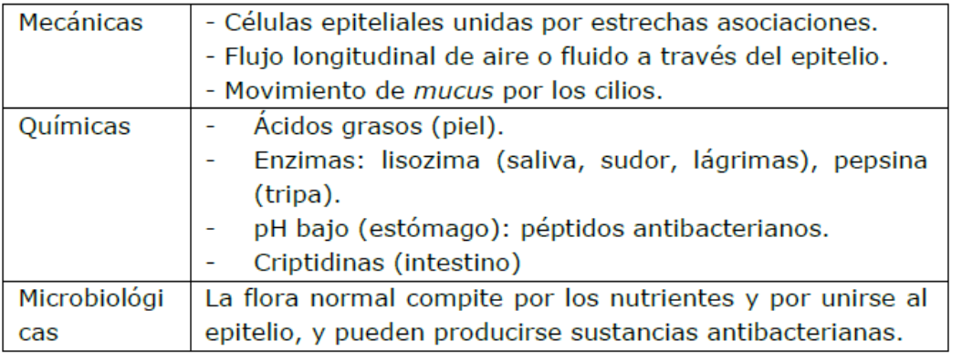
- Barrera secundaria (semi especifica)
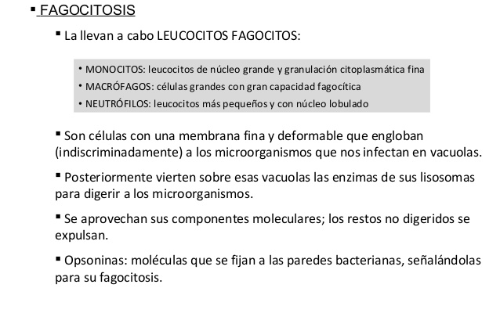
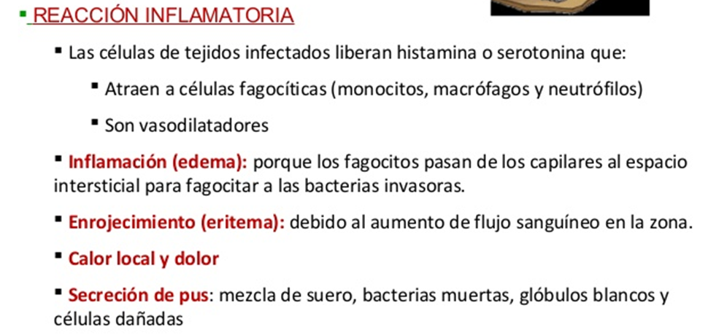
- Barrera terciaria
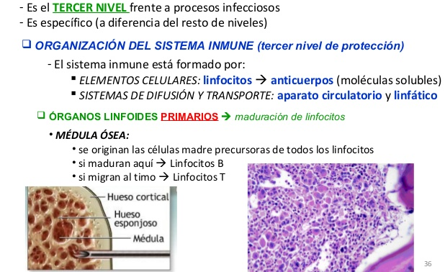
Prepara un PPT o una cartulina con la siguiente información:
- Respuesta inmune celular,
- respuesta inmune humoral,
- células del sistema inmune,
- alergias y las vacunas (tipos y descubrimiento).
Este deberá ser enviado a mi correo

Guía Articulada Educación Física
Séptimo y Octavo Básico
Semana 23
Estimados Padres y Apoderados:
Como parte del proceso de aprendizaje, es necesario para los profesores conocer el avance de sus estudiantes, para así poder conocer qué dificultades están teniendo y resolver cómo ayudarlos a alcanzar los objetivos.
Es por esta razón que solicito, en la medida de lo posible, hacer llegar las Guías de Trabajo realizadas hasta el momento, por medio de fotografías a mi correo electrónico educacionfisica.cnt@gmail.com indicando en el “asunto” nombre y curso.
Objetivo: Conocer y recordar danzas folclóricas chilenas bailadas y representados años anteriores.
1.- (Actividad con los Padres)
Es momento de conocer y recordar las danzas bailadas el año pasado.
1.- La diablada: es una danza llamada así por la careta y el traje de diablo que usan los danzantes. La danza representa el enfrentamiento​ entre las fuerzas del bien y del mal, reuniendo tanto elementos propios de la religión católica introducida durante la presencia hispánica como los del ritual tradicional andino.​ En la actualidad esta danza se practica en diversas regiones andinas y altiplánicas de América del Sur; occidente de Bolivia, sur del Perú y norte de Chile, además de fundarse agrupaciones de residentes bolivianos en Argentina, Estados Unidos​ y Austria. Se aprecia principalmente en el Carnaval de Oruro en Bolivia, la Fiesta de la Candelaria en el Perú y en la Fiesta de La Tirana en Chile. El sentido de identidad patrimonial de esta danza es motivo de disputa.
2.- La Cueca: es un danza originaria de Sudamérica, tradicional de países como Argentina, Bolivia, Chile, Colombia y Perú. En este baile, las personas mueven un pañuelo que llevan en la mano derecha mientras realizan medias vueltas, vueltas y floreos.
Esta danza se baila en pareja, formada por un hombre y una mujer. Por lo general se supone que el hombre, al invitar a una mujer a bailar una cueca, desea cortejarla, aunque el interés romántico no es una condición indispensable para bailar.
La Diablada La Cueca
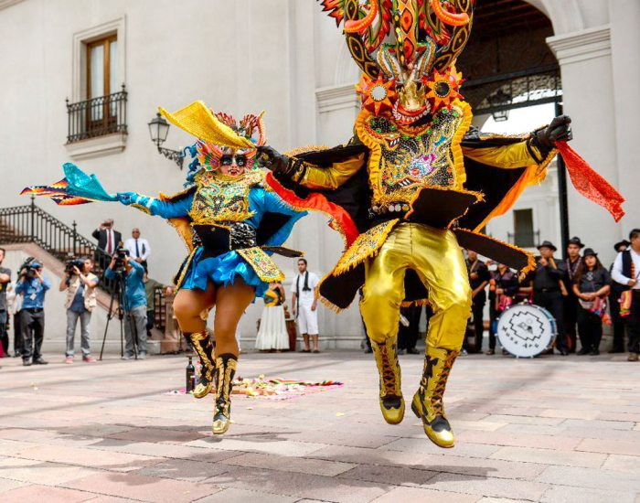
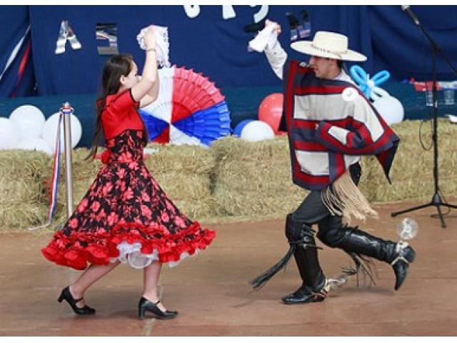

2.- Es momento de moverse; invita a un adulto de tu casa a realizar los siguientes ejercicios. (Recuerda descansar cuando desees y beber agua).

A.- Primero debes realizar movimientos articulares para preparar nuestro organismo antes de bailar (imagen)
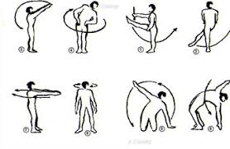

B.- Es momento de bailar: Revisa los videos que están a continuación; busca a algún integrante de tu familia y genera un paso de los bailes aprendidos el año anterior.
Si tienes el vestuario del año pasado utilízalo y envíame un video bailando en el hogar.
Te dejaré un link para que conozcas más de este baile y puedas ver y conocer sus pasos:
La Diablada: https://www.youtube.com/watch?v=EqetCK3ra2U
La Cueca: https://www.youtube.com/watch?v=y-P_cQyIVUs

Importante: Esta guía es fundamental para el desarrollo integral del estudiante; te invito a revisar otras actividades en nuestra plataforma de instagram tallerescnt (recuerda enviar en mensaje nombre del alumno y curso para ser aceptado).

